ГЕОГРАФИЧЕСКОЕ ПОЛОЖЕНИЕ И
АДМИНИСТРАТИВНО – ТЕРРИТОРИАЛЬНОЕ ДЕЛЕНИЕ КОСТРОМСКОЙ ОБЛАСТИ

Марина Сергеевна Булкина,
учитель географии
МОУ Степановская СОШ им. Н.К.Иванова
Галичский район
Задание № 1. Вставьте недостающие соответствующие факты в данную таблицу.
Дата | Событие | Историческая личность
1152 г. | А------------------------- | Б--------------------
В--------------------- | Кострома вошла в состав Московской губернии | Г--------------------
1796 г. | Д------------------------- | Павел I

- Андрей Боголюбский.
- Юрий Долгорукий.
- Основание Костромы.
- 1152 г.
- 1708 г.
- 1762 г.
- Екатерина I.
- Пётр I.
- Образовано Костромское наместничество.
- Образована Костромская губерния.

Задание № 2. Напишите в легенде карты (под номерами) названия районов Костромской области и районных центров.
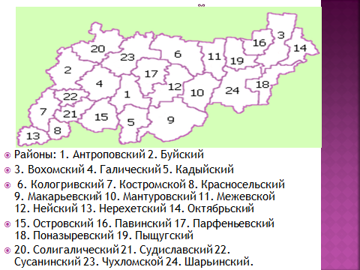
Задание № 3. На основе статистических данных составьте график возрастания площадей городов областного значения.
Города областного значения | Площадь кв. км
г. Кострома | 144, 5
г. Буй | 21, 2
г. Волгореченск | 17, 83
г. Галич | 16, 5
г. Мантурово | 26,83
г. Шарья | 44, 30

Задание № 4. Соотнесите исторические факты.
А – первое летописное упоминание о Галиче | 2009 г.
Б – Указ Екатерины II о образовании Костромского наместничества | 2006 г.
В – Образование Костромской области | 1778 г.
Г – Закон об утверждении герба Костромской области | 1159 г.
Г – Закон об утверждении герба Костромской области | 1152 г.
Г – Закон об утверждении герба Костромской области | 1944 г.
Г – Закон об утверждении герба Костромской области | 1947 г.

Задание № 5. Вставьте текст пропущенные слова.
« Костромская область расположена ____________________ части европейской территории Российской Федерации.
Протяжённость территории с севера на юг __________________, запада на восток _______________.
Площадь области равна _____________________.
Административный центр ___________________.
Костромская область занимает_____________ место по площади среди субъектов Российской Федерации, по населению ____________ место среди субъектов Российской Федерации.
Костромская область граничит: на севере____________ с областью, на юге__________________ с областью, на западе _______________ с областью, на востоке__________________ с областью.
В состав Костромской области входят____________ района, ______________ городских округа, ___________ городских поселений, ____________ сельских поселений».

Задание № 6. Прочитайте данный текст и выделите плюсы и минусы географического положения Костромской области и заполните таблицу. Сделайте вывод: выгодно ли физико – географическое положение Костромской области для развития хозяйства.
«Физико – географическое положение Костромской области характеризуется большими размерами территории, вытянутой в направлении с запада на восток и расположенной на берегу крупнейшей в Европе реки Волги в центре Восточно – Европейской равнины, наличием железнодорожной магистрали, связывающей г. Москву с г. Владивостоком, автомобильных магистралей: транспортного коридора «Санкт – Петербург – Екатеринбург» и судоходных рек. Выгодное соседское положение области способствует установлению экономических связей с другими регионами страны. В Центральном федеральном округе по размерам территории Костромская область уступает только Тверской области….. Большие размеры территории Костромской области создают большие преимущества, но одновременно порождают немалые проблемы».

Ключи к заданиям

Задание № 1
За правильный ответ – 3 балла, 1 ошибка – 2 балла, 2 ошибки – 1 балл.
А | Б | В | Г | Д
3 | 2 | 5 | 8 | 10

Задание №2
За правильный ответ – 5 баллов, 1 ошибка – 3 балла, 2 ошибки – 2 балла,
3 ошибки – 1 балл.

Районы и районные центры:
№ 1 – Антроповский( Антропово),
№ 2 Буйский ( Буй) № 3 Вохомский ( Вохма) № 4 Галичский ( Галич)
№ 5 Кадыйский ( Кадый) № 6 Кологривский ( Кологрив)
№ 7 Костромской ( Кострома) № 8 Красносельский ( Красное – на – Волге) № 9 Макарьевский ( Макарьев)
№ 10 Мантуровский ( Мантурово) № 11 Межевской ( Межа)
№ 12 Нейский ( Нея) № 13Нерехтский ( Нерехта) № 14 Октябрьский (Боговарово) № 15 Островский ( Островское) № 16 Павинский
( Павино) № 17 Парфеньевский (Парьфеньево)
№ 18 Поназыревский (Поназырево) № 19 Пыщугский (Пыщуг)
№ 20 Солигаличский (Солигалич) № 21 Судиславвский
(Судиславль) № 22 Сусанинский (Сусанино)
№ 23 Чухломской (Чухлома) № 24 Шарьинский ( Шарья)

Задание № 3
За правильный ответ – 2 балла

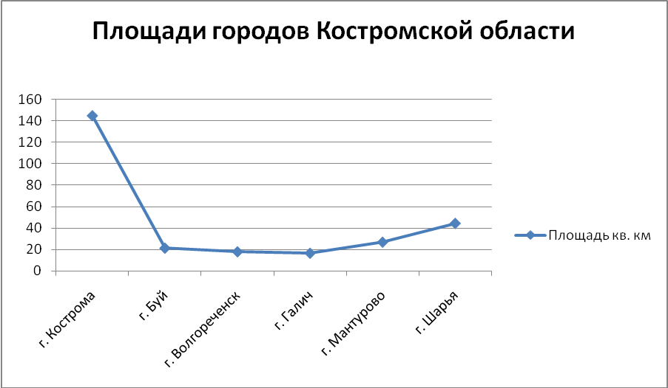

Задание № 4
За правильный ответ – 2 балла, 1 ошибка – 1 балл.
А | Б | В | Г
4 | 3 | 6 | 2

Задание № 5
За правильный ответ – 5 баллов, 1 ошибка – 3 балла, 2 ошибки – 2 балла,
3 ошибки – 1 балл.
Ответы: центральной, 260 км., 420 км., 60, 2 тыс. кв. км., Кострома, 47 место, 67 место, Вологодская область, Ивановская и Нижегородская области, Ярославская область, Кировская область, 24 района, 6 округов, 12 городских поселений, 261 сельское поселение.
Задание № 6
За правильный ответ – 3 балла

Плюсы географического положения Костромской области | Минусы географического положения Костромской области
Выгодное соседское положение способствует установлению экономических связей с другими регионами. | Большая протяжённость усложняет освоение территории.
Хорошо развитая транспортная сеть  (железнодорожный, речной, автомобильный транспорт). | Сложность в управлении территории.
В центре европейской части России. | Сложность в организации хозяйства.
Способствует нормальному проживанию большого количества населения (трудовые ресурсы) | Сложность в организации сферы услуг.

Критерии оценивания:
19 – 20 баллов – « 5»
16 – 18 баллов – « 4»
11 – 15 баллов – « 3»
0 – 10 баллов – « 2»

